Zajęcia dnia 15.04.2020r.
Witajcie tygryski. Dziś mam dla was zabawy w zgadywanki różnego rodzaju związane ze zwierzętami w gospodarstwie domowym.
Zadanie 1.
Otwórzcie kartę pracy na stronie 4. Ada wraz ze swoimi kolegami z przedszkola wybrała się na wycieczkę do gospodarstwa wiejskiego. Dzieci miały okazję obserwować zwierzęta na wiejskim podwórku. Wymieńcie jakie zwierzęta dzieci zobaczyły. Odszukajcie zwierzątka umieszczone na dole karty na głównym obrazku. Pokolorujcie zwierzątka, które nie są pomalowane.
Zadanie 2. Teraz niespodzianka – pierwsza zagadka. Znajdziecie ją w Internecie – poproście mamę o pomoc.
https://view.genial.ly/5e9336bb124be30da536b6cc?fbclid=IwAR3QGGGML9BibMG-FLVKyXoGGjLfqHFrixDwWjI_LXIjhrMZDKDXmxrui0c
Zadanie 3. Teraz trochę ruch - na pewno nam się przyda. Ruch ten podpowiedzą wam zwierzątka w Internecie. Powodzenia.
https://view.genial.ly/5e8f24d6602d4b0e2631178e
Zadanie 4. Kolejne zagadki. Jak myślicie po co hodujemy zwierzęta? Połączcie - używając kredek lub mazaków - obrazek zwierzątka z obrazkiem produktu pochodzącego od niego.

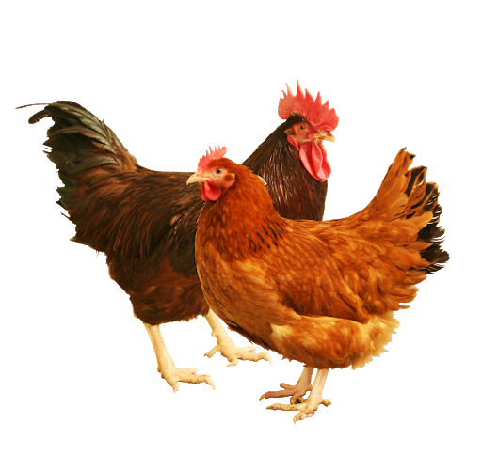
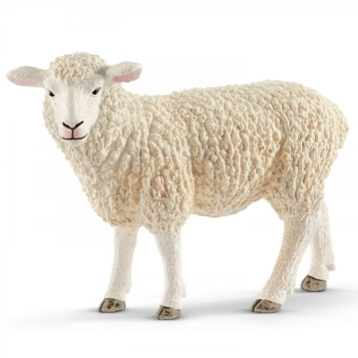
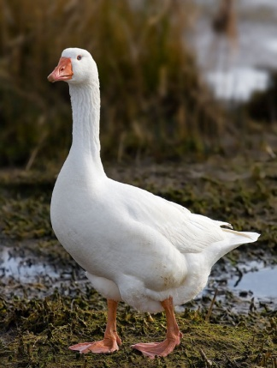

Zadanie 5. Wspólne z rodzicami i rodzeństwem wykonajcie makietę wiejskiego podwórka. Zwierzątka możecie ulepić z plasteliny, domki zrobić z pudełek, możecie również wykorzystać klocki i wasze pojazdy rolnicze, którymi chwaliliście się podczas dnia zabawki w przedszkolu. Pochwalcie się osiągnięciami. Powodzenia - życzę wesołej zabawy. Małgorzata Cebula.
